|  |  |  |  |
| --- | --- | --- | --- |
| Description: 449px-Logo_Tel-U.svg.png | **UNIVERSITAS TELKOM** | No. Dokumen |  |
| **Jl. Telekomunikasi No. 1 Ters. Buah Batu Bandung** | No. Revisi | 01 |
| **PROSEDUR**  **PROSEDUR PELAKSANAAN MAGANG** | Berlaku Efektif | 1 Desember 2017 |

**FORMAT LAPORAN MAGANG**

**Ketentuan Umum**

1. Ukuran Kertas A4, 70 gram
2. Jenis dan ukuran huruf disesuaikan dengan template yang telah disediakan
3. Untuk keperluan presentasi, pencetakan dokumen laporan disesuaikan dengan kebijakan dosen pembimbing akademik.
4. LKM hanya meminta *softcopy* laporan dalam format (\*.pdf)
5. Untuk keperluan arsip **(apabila dibutuhkan oleh dosen pembimbing, mahasiswa atau kaprodi)**. Laporan yang telah disetujui pasca presentasi (sudah melalui revisi) dapat dicetak berwarna, sampul depan berupa mika/plastik bewarna bening , dan sampul belakang berupa buffalo berwarna kuning.

**Bagian depan Laporan Magang, terdiri atas :**

1. Sampul Depan Mika dan Sampul Depan Buffalo.
2. Lembar pengesahan I dari perusahaan/instansi yang ditandatangani oleh Pembimbing Lapangan di atas kertas berlogo perusahaan dan instansi atau wajib dibubuhkan stempel/cap perusahaan/instansi, memuat judul, lokasi dan rentang masa Magang.
3. Lembar Pengesahan II dari Universitas ditandatangani oleh Pembimbing Akademik.
4. Kata Pengantar.
5. Daftar Isi, Daftar Tabel, Daftar Gambar dan lainnya.

**BAB 1 PENDAHULUAN**

1. Latar Belakang
2. Rumusan Masalah dan Solusi
3. Lingkup Pekerjaan
4. Penjadwalan Kerja

Isi BAB 1 tersebut boleh disesuaikan dengan tuntutan OUTPUT MAGANG yang dihasilkan.

**BAB II TEMPAT MAGANG**

1. Gambaran Umum Institusi
2. Struktur Organisasi institusi
3. Lokasi Unit/Divisi/Bagian Kerja
4. Job Description/Uraian Tugas dan Fungsi

**BAB III HASIL DAN PEMBAHASAN**

Berisi uraian pembahasan yang terkait dengan Output Magang yang dihasilkan.

**BAB IV KESIMPULAN DAN SARAN**

1. Kesimpulan
2. Saran

**Bagian Akhir, terdiri atas:**

1. Daftar Pustaka dengan format IEEE.
2. Lampiran :
   1. Copy surat pengantar ke perusahaan/instansi yang bersangkutan (Opsional).
   2. Copy balasan surat lamaran dari perusahaan/instansi (Opsional).
   3. Lembar Kegiatan Harian Magang (Opsional).
   4. Form Penilaian Pembimbing Lapangan (Opsional).
   5. Form Penilaian Dosen Pembimbing Akademik (Opsional).
   6. Surat Telah menyelesaikan Magang atau Sertifikat Magang (Opsional).
   7. Lain-lain jika diperlukan, (maksimal 10 halaman tambahan diluar poin a s.d f)
3. Sampul Belakang

#Apabila dibutuhkan. Buku Laporan Akhir Magang dapat dicetak dan dijilid sebanyak satu eksemplar untuk arsip mahasiswa, satu eksemplar untuk perusahaan/instansi, satu eksemplar untuk dosen pembimbing. Silahkan tanyakan pada pihak terkait mengenai kebutuhan arsip Laporan Akhir Magang Mahasiswa

**LAPORAN AKHIR MAGANG**

**(Calibri <<20 pt>>)**

PENGEMBANGAN APLIKASI *COMMAND CONTROL SYSTEM* (CCS) DAN VOIP BERBASIS WEBSITEs

PT. Len Industri (Persero)



Disusun oleh,

6701202116 – Ripan Renaldi

**PROGRAM STUDI D3 SISTEM INFORMASI**

**FAKULTAS ILMU TERAPAN**

**UNIVERSITAS TELKOM**

**<<Bulan Tahun Presentasi >>**

# LEMBAR PENGESAHAN PEMBIMBING LAPANGAN

Yang bertandatangan dibawah ini,

Nama : Heru Permana, S.ST.

NIP : 1203680  
Jabatan : Engineer System Design

Menerangkan bahwa mahasiswa:

Nama : Ripan Renaldi

NIM : 6701202116  
Program Studi : D3 Sistem Informasi

Telah menyelesaikan Magang Lapangan di:

Nama Perusahaan : PT. Len Industri (Persero)  
Alamat Perusahaan : Jl. Soekarno Hatta 442 Bandung 40254, Indonesia

Bidang : Web Development

Waktu Pelaksanaan : 16 Januari 2023 – 14 Juli 2023

Bandung, ..................................

<<ttd dan cap>>

Heru Permana, S.ST.

<<NIK>>

# LEMBAR PENGESAHAN PEMBIMBING AKADEMIK

Laporan Magang dengan judul:

**PENGEMBANGAN APLIKASI COMMAND CONTROL SYSTEM DAN VOIP BERBASIS WEBSITE**

telah disetujui dan disahkan pada presentasi Laporan Magang

Fakultas Ilmu Terapan Universitas Telkom   
Program Studi D3 Teknologi Telekomunikasi

pada tanggal <<tanggal Presentasi>>

Pembimbing Akademik,

Aris Hartaman, S.T., M.T.

NIP: 0277045

**KATA PENGANTAR**

Berisi Kata Pengantar; dan ditulis dalam bahasa Indonesia baku.

Bandung, 06 Juli 2023

**Penulis**

**DAFTAR ISI**

[LEMBAR PENGESAHAN PEMBIMBING LAPANGAN 4](#_Toc86674657)

[LEMBAR PENGESAHAN PEMBIMBING AKADEMIK 5](#_Toc86674658)

[KATA PENGANTAR i](#_Toc86674659)

[DAFTAR ISI ii](#_Toc86674660)

[BAB I PENDAHULUAN 1](#_Toc86674661)

[1.1 Latar Belakang Masalah 1](#_Toc86674662)

[1.2 Rumusan Masalah dan Solusi 1](#_Toc86674663)

[1.3 Lingkup Pekerjaan 1](#_Toc86674664)

[1.4 Penjadwalan Kerja 1](#_Toc86674665)

[BAB II TEMPAT MAGANG 3](#_Toc86674666)

[**2.1** **Gambaran Umum Institusi** 3](#_Toc86674667)

[**2.2** **Struktur Organisasi institusi** 3](#_Toc86674668)

[**2.3** **Divisi Kerja** 3](#_Toc86674669)

[BAB III HASIL DAN PEMBAHASAN 4](#_Toc86674670)

[**3.1** **Deskripsi Pekerjaan** 4](#_Toc86674671)

[**3.2** **Analisis Hasil Pelaksanaan Kerja** 4](#_Toc86674672)

[BAB IV KESIMPULAN DAN SARAN 6](#_Toc86674673)

[**4.1** **Kesimpulan** 6](#_Toc86674674)

[**4.2** **Saran** 6](#_Toc86674675)

[DAFTAR PUSTAKA 7](#_Toc86674676)

[LAMPIRAN 8](#_Toc86674677)

**DAFTAR GAMBAR**

[Gambar 2. 1 Logo Telkom University 2](#_Toc495500199)

**DAFTAR TABEL**

[Tabel 1. 1 Contoh Tabel Pelaksanaan Kerja 2](#_Toc495502946)

**BAB I  
PENDAHULUAN**

## Latar Belakang Masalah

Berisi latar belakang/alasan mengapa Anda mengambil judul/topik ini. Latar belakang harus didukung oleh data-data ilmiah yang dapat dipertanggungjawabkan kebenarannya. Contoh: pencatatan data yang ada di perusahaan X masih manual (menggunakan buku) dan data yang ada tersebar di masing-masing cabang, sehingga dengan adanya Sistem Informasi ini, data dapat terpusat pada kantor induk dan juga dapat diakses oleh seluruh cabang [1].

## Rumusan Masalah dan Solusi

Berisi mengenai fokus permasalahan yang dapat dirumuskan dari latar belakang pekerjaan yang telah dituliskan pada poin sebelumnya. Selanjutnya dapat dituliskan hal-hal yang akan dilakukan/ apa yang ditawarkan untuk menyelesaikan masalah yang telah dipaparkan sebelumnya . Rencana solusi yang ditawarkan harus dapat menunjukkan implementasi ilmu jurusan dalam menyelesaikan masalah yang dihadapi di tempat Kerja Praktek.

## Lingkup Pekerjaan

Berisi mengenai kenapa pekerjaan ini dilakukan mahasiswa dan apa saja jenis pekerjaan dan tanggung jawab yang dikerjakan oleh peserta kerja praktek. Selain itu juga diisi dengan ruang lingkup seberapa jauh pekerjaan dikerjakan.

## Penjadwalan Kerja

Jadwal Pelaksanaan diisi dengan hal-hal apa yang akan dilakukan untuk mencapai solusi yang telah ditawarkan sebagaimana tertulis pada poin sebelunya. Jadwal Pelaksanaan ini akan menjadi pedoman baik bagi mahasiwa maupun para pembimbing akan target-target pencapaian sesuai timeline yang disepakati.

Satuan waktu yang digunakan sebagai timeline dapat disesuaikan dengan kebutuhan masing-masing pekerjaan yang dilakukan. Satuan waktu yang sebaiknya digunakan adalah satuan jam, hari, atau minggu.

Contoh Jadwal Pelaksanaan dalam satuan waktu minggu :

Tabel 1. 1 Contoh Tabel Pelaksanaan Kerja

|  |  |  |  |  |  |  |  |  |  |  |  |  |  |  |  |  |  |  |  |  |  |
| --- | --- | --- | --- | --- | --- | --- | --- | --- | --- | --- | --- | --- | --- | --- | --- | --- | --- | --- | --- | --- | --- |
| **No** | **Deskripsi Kerja** | **Januari** | | | | **Februari** | | | | **Maret** | | | | **April** | | | | **Mei** | | | |
| **1** | **2** | **3** | **4** | **1** | **2** | **3** | **4** | **1** | **2** | **3** | **4** | **1** | **2** | **3** | **4** | **1** | **2** | **3** | **4** |
| **1** | Coaching |  |  |  |  |  |  |  |  |  |  |  |  |  |  |  |  |  |  |  |  |
| **2** | Pengembangan |  |  |  |  |  |  |  |  |  |  |  |  |  |  |  |  |  |  |  |  |
| **3** | Daily Meeting |  |  |  |  |  |  |  |  |  |  |  |  |  |  |  |  |  |  |  |  |
| **4** | Sprint Planning |  |  |  |  |  |  |  |  |  |  |  |  |  |  |  |  |  |  |  |  |

**BAB II  
TEMPAT MAGANG**

1. **Gambaran Umum Institusi**



Gambar 2. 1 Logo Telkom University

PT Len Industri (Persero) saat ini berada di bawah koordinasi Kementrian Negara BUMN dengan kepemilikan saham 100% oleh Pemerintah Republik Indonesia. Selama ini, Len telah mengembangkan bisnis dan produk-produk dalam bidang elektronika untuk industri dan prasarana, serta telah menunjukkan berbagai pengalaman dalam bidang :

* Sistem Persinyalan Kereta Api di berbagai jalur utama kereta api di Pulau Jawa dan Sumatera.
* Pembangunan urban transport di kota-kota besar seperti LRT Sumatera Selatan, LRT Jakarta, LRT Jabodebek dan Skytrain Bandara Soekarno Hatta Jakarta.
* Jaringan infrastruktur telekomunikasi yang telah terentang baik di kota besar maupun daerah terpencil. Salah satunya adalah Palapa Ring Paket Tengah yang menghubung 17 kabupaten Indonesia Bagian Tengah sehingga masyarakat dapat menikmati pita lebar.
* Elektronika untuk pertahanan, baik darat, laut, maupun udara. Radar, Taktikal Radio, Combat Management System (CMS) pada kapal perang, adalah beberapa produk andalan dalam spektrum bisnis pertahanan.
* Pembangkit Listrik Tenaga Surya yang telah terpasang diberbagai pelosok Indonesia.
* Radar Cuaca, Stasiun Monitoring Gempa Bumi, Broadcasting (Pemancar TV dan Radio) yang telah terpasang di berbagai wilayah di Indonesia.

LEN (Lembaga Elektronik Nasional) berdiri sejak 1965 sebagai Lembaga penelitian di bawah LIPI. Pada tahun 1991, LEN bertransformsi menjadi sebuah Badan Usaha Milik Negara (BUMN) sebagai entitas bisnis profesionl dengan nama PT Len Industri (Persero). Hingga saat ini, Len Industri mampu berkembang dan berinovasi untuk terus berada di garda depan dalam berbagai sector usaha di Indonesia.

1. **Struktur Organisasi institusi**

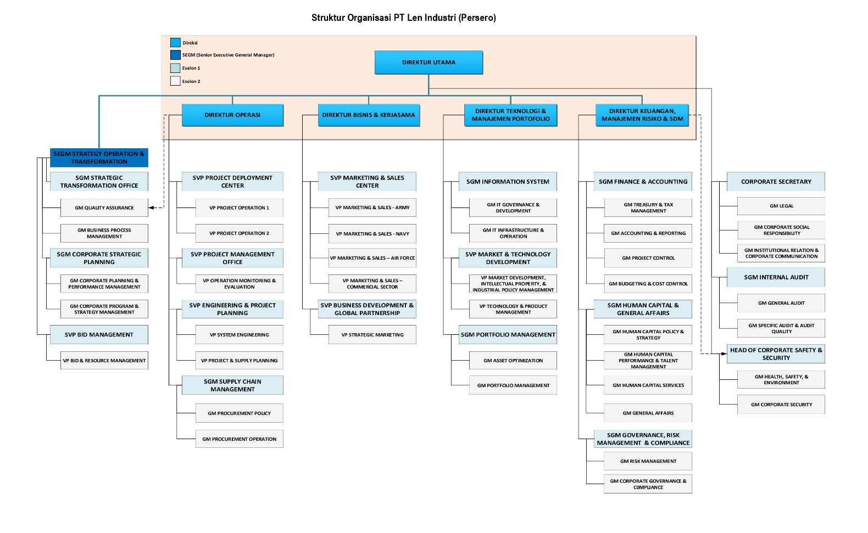

Struktur organisasi berupa gambar struktur organisasi yang ada pada kantor tempat KP atau Magang. Jika berada di kantor cabang, struktur organisasi cukup digambarkan struktur yang ada di kantor tersebut.

1. **Divisi Kerja**

Bagian ini spesifik kepada divisi atau tempat mahasiswa ditempatkan. Tuliskan deskripsi mengenai divisi tempat anda bekerja, menulis pekerjaan secara umum yang dilakukan oleh divisi anda. Proses bisnis ini dapat dituliskan dalam bentuk narasi maupun dengan pemodelan tertentu (misalnya flowchart). Jelaskan juga mengenai keterkaitan pekerjaan ini dengan divisi lain dan peran kerja divisi terhadap proses bisnis perusahaan secara utuh.

**BAB III  
HASIL DAN PEMBAHASAN**

1. **Deskripsi Pekerjaan**

Diisi dengan kenapa pekerjaan ini dilakukan dan apa saja jenis pekerjaan dan tanggung jawab yang dikerjakan oleh peserta kerja praktek. Selain itu juga diisi dengan ruang lingkup seberapa jauh pekerjaan dikerjakan.

1. **Analisis Hasil Pelaksanaan Kerja**

Berisi mengenai hasil akhir dari Kerja Praktek. Isi dari bagian ini akan berbeda, sesuai dengan bidang kerja selama Kerja Praktek. Berikut contohnya :

Untuk Bidang :

1. Computer Technical Support
2. Network Administrator
3. System Administrator

Output adalah berupa diagram system (Baik system maupun Jaringan) serta semua file konfigurasi dari sistem yang sudah anda dan bangun atur (Contoh file konfigurasi adalah file httpd.conf pada apache web server). Foto dokumentasi sistem yang anda bangun dan jaringannya juga dilampirkan.

Untuk Bidang :

1. Programmer
2. Web Programmer
3. Mobile Programmer

Output adalah berupa diagram perangkat lunak yang anda bangun (Dari Mulai Flow Chart Sampai DFD/UML). Selain itu Source code dapat dilampirkan di laporan akhir. Jika source code terlalu besar maka dapat dilampirkan dalam sebuah CD/DVD. Printscreen aplikasi/web juga dilampirkan.

Untuk Bidang Database Programmer

Output adalah berupa diagaram ER dan pengimplementasiannya. File source .sql dapat dilampirkan juga beserta kumpulan code query yang dibangun.

Untuk Bidang

1. Webmaster
2. Multimedia Programmer

Output adalah berupa alur penggunaan konten/multimedia yang dibangun (Dapat dinyatakan dengan flowchart ataupun diagram bisnis proses). File Konten/multimedia juga dapat dilampirkan berupa printscreennya konten yang dibangun. File multimedia dapat dilampirkan dalam sebuah CD/DVD.

Untuk Bidang Embedded Programmer

Output berupa diagram alur kerja hardware dan juga diagram desain hardware yang dibangun. File Source code dapat dilampirkan di laporan ataupun CD/DVD jika dirasa terlalu besar. Foto dari jhardware yang dbangun juga dapat difoto.

Untuk Bidang Quality Assurance

Output dapat berupa dokumen pengujian dan skema pengujian yang anda bangun. Serta langkah-langkah penggunaan tools pengujian yang digunakan dalam pengujian. Beberapa Printscreen pengujian yang dilakukan juga dilampirkan

# BAB IV KESIMPULAN DAN SARAN

1. **Kesimpulan**

Berisi Kesimpulan yang diperoleh setelah pembahasan. Harap diperhatikan bahwa kesimpulan harus menjawab tujuan.

1. **Saran**

Berisi saran atas alat/ aplikasi/ hasil survey. Serakan alasannya. Contoh : Disarankan untuk menggunakan *database* Oracle karena mampu menangani data dalam jumlah yang lebih besar dibandingkan MySQL; Dari analisis survey disarankan untuk menurunkan harga makanan sehingga lebih terjangkau bagi mahasiswa

# DAFTAR PUSTAKA

|  |  |
| --- | --- |
| [1] | I. Tin, ”Liputan 6 Tekno,” 21 November 2016. [Online]. Available: http://tekno.liputan6.com/read/2591339/tak-disangka-pengguna-bitcoin-di-indonesia-capai-200-ribu. |

# LAMPIRAN